**2024-2027年始兴县实验小学集团校校服联合采购项目采购需求**

**（征求意见稿）**

**二〇二四年七月**

**一、采购项目内容**

1.采购项目名称：2024-2027年始兴县实验小学集团校校服联合采购项目

2.供货期限：自合同约定的起始之日起3年。

3.供应商家数：1家。采购人与中标人签订校服采购合同，在本项目供货期限内不再与中标人以外的校服生产或供应企业签订校服采购合同。

4.项目预算金额：526,420.00元/年，项目期为3年，具体以实际采购数量结算。

5.预算单价汇总金额：381.00元（分别为夏装、春秋装、冬装，合计3件上衣、3条裤子，各项单价最高限价见下表）。

6.学校概况：始兴县实验小学集团校是按上级部门要求，由始兴县实验小学、始兴县太平镇中心小学、始兴县司前赓靖学校三所学校组建而成。始兴县实验小学位于始兴县太平镇北门路371号，现在校生3300人；始兴县太平镇中心小学位于始兴县太平镇白石坪村，现在校生982人；始兴县司前赓靖学校位于始兴县司前镇教育路1号，现在校生962人。

**二、采购项目清单、技术参数及工艺要求**

1.采购内容和技术参数

|  |  |  |  |  |  |
| --- | --- | --- | --- | --- | --- |
| **序号** | **采购内容** | **校服**  **种类** | **面料规格** | **面料成分** | **单价最高**  **限价（元/件）** |
| 1 | 夏装运动服 | 上衣 | ≥180g/㎡ | （1）40S超爽单面布(凉感)，面料成分：73%棉（±5%）+27%（±5%）索罗娜（聚酯纤维）；防起球：≥3级；色牢度：≥3级；顶破力：≥350N。  （2）优质纽扣：高分子材料制作，更环保、无异味。  （3）优质缎带洗水唛：环保、舒适、有标签及空白棉质标签、标识，以便学生写姓名等标识可实现校服防丢失。 | 43 |
| 短裤 | ≥220g/㎡ | 42 |
| 长裤 | 50 |
| 2 | 春秋装运动服 | 上衣 | ≥300g/㎡ | （1）40S拉架双面健康布，面料成分：41%（±5%）棉+52%（±5%）涤+7%（±5%）氨纶；防起球：≥3级；色牢度：≥3级；顶破力：≥350N; 强弹力螺纹袖口。  （2）三角防夹设计：领口门襟处设计三角防夹设计，使得拉链不会夹道皮肤，避免造成损伤。  （3）优质缎带洗水唛：环保、舒适、有标签及空白棉质标签、标识，以便学生写姓名等标识可实现校服防丢失。 | 53 |
| 长裤 | 48 |
| 3 | 冬装二合一冲锋衣 | 上衣 | 外套:≥150g/㎡；  内胆：≥300g/㎡ | （1）外套：高密斜纹贴膜面料，100%聚酯纤维，采用底面贴膜工艺，抗风、防水、透气、柔软性强。  （2）内胆：双面摇粒绒，成分：100%聚酯纤维，绒毛细腻，质感厚实，亲肤透气，保暖穿着舒适。  （3）冲锋衣多处采用反光材料，安全防护。  （4）外套同内胆的结合处采用品牌拉链，并增加包边工艺，防止拉链裸露。  （5）袖口采用防风工艺，袖口处增加松紧，冷风不易进入。  （6）优质缎带洗水唛：环保、舒适、有标签及空白棉质标签、标识，以便学生写姓名等标识可实现校服防丢失。 | 145 |
| **单价汇总金额** | | | | | 381 |

1. 工艺要求：中标人须保证在供货期内所生产供应的校服不得使用有毒、过敏的染料及化学用剂，能经多次洗擦而不褪色，不易起毛、不易褶皱、无裂缝、无走纱、无走线、不变形、耐洗、耐磨，缝制平整，拉链应顺滑，服装配件不易脱落、破损，校微标志牢固。

**三、本项目应执行的文件规定及校服适用标准与规范**

1.教育部 工商总局 质检总局 国家标准委《关于进一步加强中小学生校服管理工作的意见》（教基一〔2015〕3号）；

2.广东省教育厅办公室《关于加强中小学生校服管理工作的通知》（征求意见稿）；

3.韶关市教育局 韶关市市场监督管理局《关于印发韶关市中小学校服管理意见的通知》（韶教联〔2021〕11号）；

4.GB 18401-2010《国家纺织产品基本安全技术规范》；

5.GB/T 31888-2015《中小学生校服》；

6.GB 31701-2015《婴幼儿及儿童纺织产品安全技术规范》

7.GB/T 22705-2019《童装绳索和拉带安全要求》；

8.DB44/T 883-2011《广东省学生服质量技术规范》。

**四、技术质量要求**

1.中标人应按各学校原校服的样式制作。本项目涉及的始兴县实验小学、始兴县太平镇中心小学、始兴县司前赓靖学校三所学校校服、校徽为不相同的样式，中标后由各学校提供给中标人。

2.采购人实行校服供应和验收“明标识”制度。校服要具备齐全的成衣合格标识，并有法定检验机构出具的本批次成衣质量检验合格报告。校服实行“双送检”制度。在中标人送检的基础上，采购人结合实际，将一定数量校服送法定检验机构检验。采购人建立验收台帐，及时记录校服验收情况，校服检验合格后方可发放。

3.中标人供应的校服须保证生产产品质量，一经发现质量问题，采购人应与中标人反映，要求中标人按相关规定及合同约定进行退赔，并向教育主管部门和市场监管部门报告。

4.实际供货单价以中标单价为执行标准，同款衣裤不同尺码的价格一致，同款衣裤集中售卖和零散购买的价格一致。中标人应自行充分考虑在供货期内由于市场波动而导致的风险。

5.中标人不得将本项目转包、分包，一经查实采购人有权中止合同，并按《中华人民共和国民法典》有关规定处理。

6.检验要求

中标人供货前须自行将校服成衣送交质量技术监督部门注册的检测机构检测（所有检验费用均由中标人自行承担）。检测项目必须符合国家和广东省质量标准要求（按照采购需求的执行标准及面料要求），检测通过后方可进入生产环节。（投标人须提供承诺函，格式自拟）

7.在满足本项目技术要求和商务要求的基础上，鼓励投标人提供其他增值服务。

**五、投标样品要求**

1.递交投标样品的时间：投标人将密封的投标样品在开标截止时间前送达采购代理机构指定地点（韶关市浈江区金汇大道88号鑫金汇建材家居广场条铺二街2栋1楼125号）；超过截止时间送达的，采购人或采购代理机构应当拒收。

2.投标样品须在外包装上清晰标注投标人的名称并加盖公章，每件衣服或裤子都应标注投标人名称的标签。因标注不清晰导致的对投标人不利的后果由投标人自行承担。

3.投标样品按以下要求提供：

|  |  |  |  |  |  |
| --- | --- | --- | --- | --- | --- |
| **序号** | **样服**  **名称** | **样服**  **类别** | **校服面料**  **规格** | **样品制作的执行标准、技术参数和工艺要求** | **样服数量** |
| 1 | 夏装运动服 | 上衣 | ≥180g/㎡ | 详见“二、采购项目清单、技术参数及工艺要求”和“三、本项目应执行的文件规定及校服适用标准与规范”，暂可不印制校徽。 | 1件 |
| 短裤 | 样品规格不作要求，但中标后须按采购需求制作。 | 1条 |
| 长裤 | 1条 |
| 2 | 春秋装运动服 | 上衣 | ≥300g/㎡ | 1件 |
| 长裤 | 1条 |
| 3 | 冬装二合一冲锋衣 | 上衣 | 外套:≥150g/㎡；  内胆：≥300g/㎡ | 1件 |

**4、校服样品按始兴县实验小学校服款式制作**

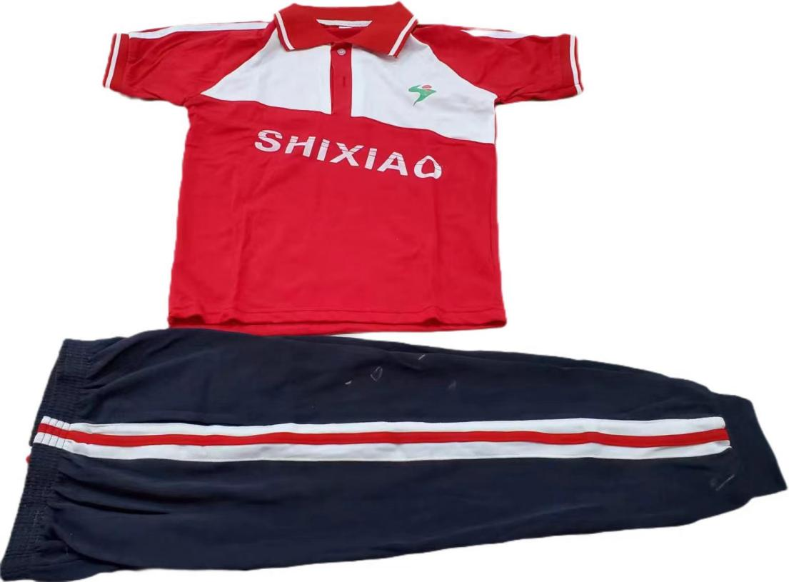

图一：夏装（短袖+长裤；短裤不扎脚，款式参照长裤样式。）

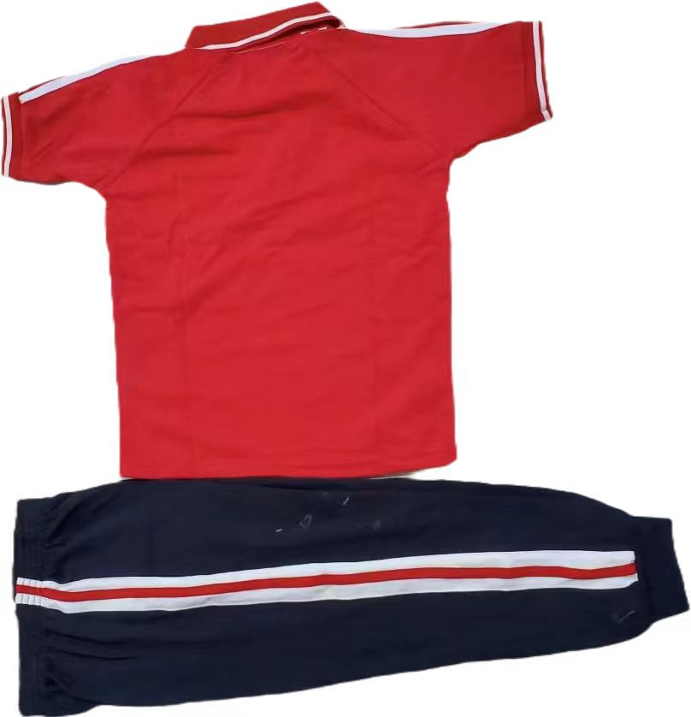

图二：夏装背面

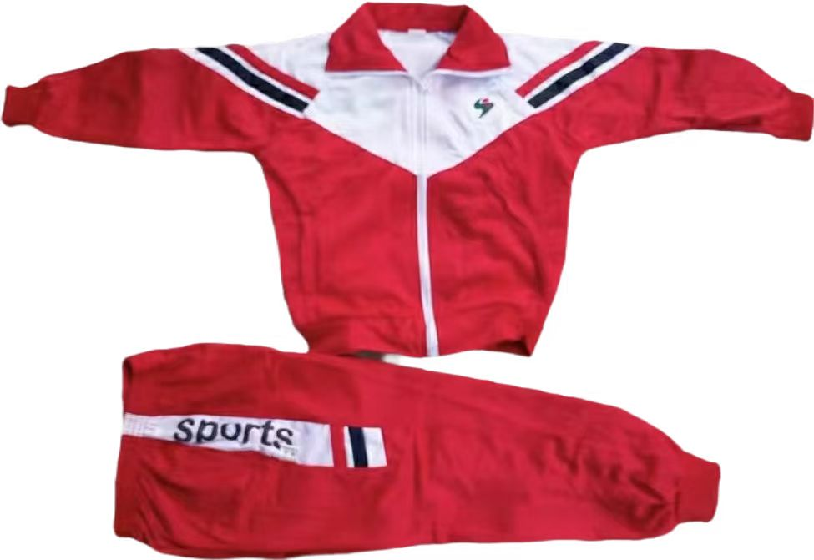

图三：春秋装，上衣+长裤

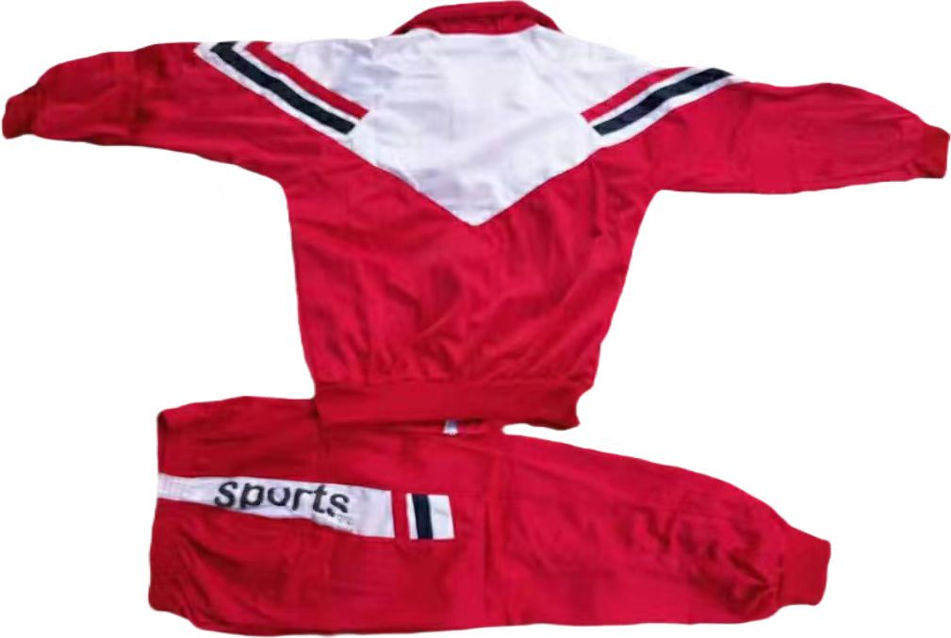

图四：春秋装背面

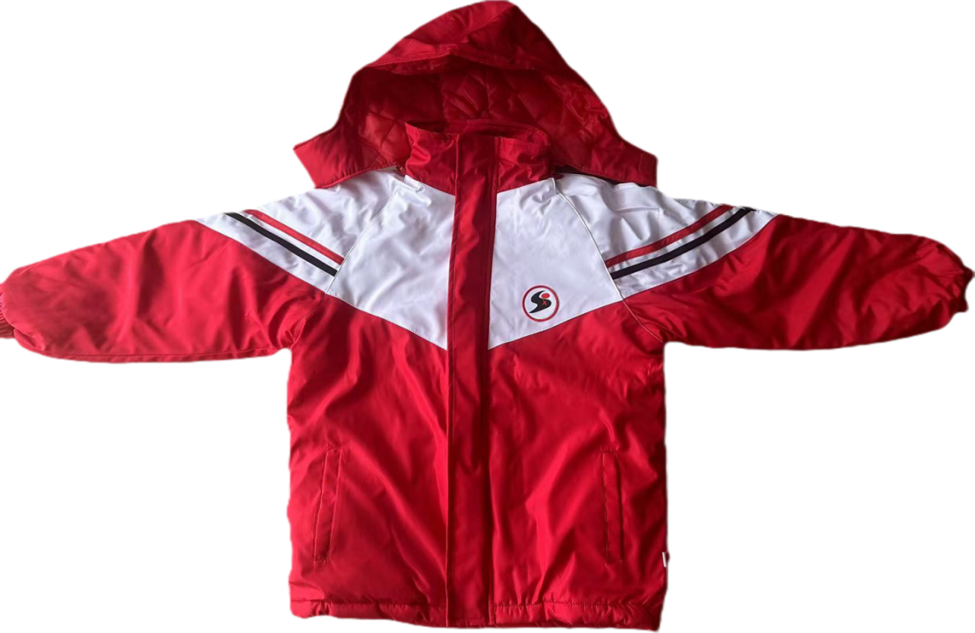

图五：冬装上衣

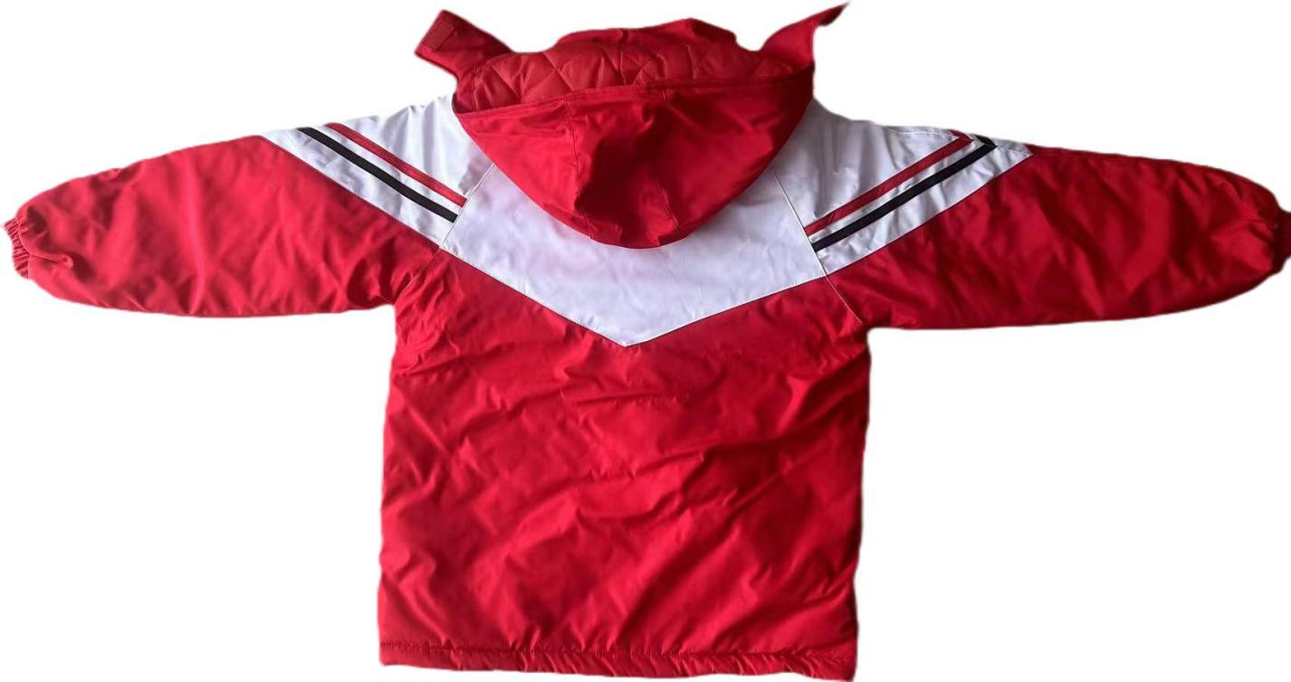

图六：冬装上衣背面

5.在采购任务完结之后，中标人的样品封存于采购人单位，作为履约验收的参考。采购人及采购代理机构对投标人所递交样品的破损或质量不负任何责任；未中标的投标人在收到采购代理机构通知之日起3个工作日内自行至采购代理机构取回投标样品。未在规定时间内取回，则视为同意采购代理机构有权自行处置相关样品。

**六、商务要求**

**（一）交货地点：**采购人指定地点。

**（二）报价要求：**

1.投标人报价形式：单价报价，以人民币为报价货币。所报单价超出最高单价限价为无效投标。

2.本项目以各种货物单价报价的汇总金额作为价格评审。

3.报价中须包含上门测量尺寸、生产、包装、运输、更换、重做、质量检验、售后服务、税费以及不可预见的一切相关费用。如投标人在中标或履行合同过程中，出现任何遗漏内容需产生额外费用，均由投标人自行承担。

**（三）供货要求**

1.采购人在确定好校服集中售卖时间段前，应至少提前50个日历天书面通知中标人做好生产准备。

2.中标人须配合采购人对学生校服换季的集中售卖的时间段安排，提前至少40个日历天安排生产计划，每次收到集中售卖订货单后须在采购人规定的集中售卖时间段内将校服售卖给学生家长或学生；对于零散新购或更换的校服，应在接到新购或更换需求后，在40个日历天内完成订做、更换、送达给学生。

3.中标人最迟应在一年级新生开学一周内（或采购人指定时间）将校服交付认购的学生使用。

4.采购人有权随机抽查校服质量，并要求中标人提供具有资质的检测机构出具的成衣质量检验合格报告，检测报告包含以下项目：缩水率、甲醛含量、PH 值、耐洗色牢度、耐汗渍色牢度、耐摩擦色牢度、耐水色牢度等，所产生的检测费用由中标人负责承担支付。如发现有不合格，采购人有权要求中标人无条件进行回收全部校服并进行整改；如造成采购人损失的，采购人有权对中标人进行追诉及要求中标人赔付损失；如整改后依然无法通过检测的，采购人有权终止合同，依法通过相关规定选取其他供应商。

5.校服外包装上应明确标记服装种类（夏装、春秋装、冬装等字样）、尺码。

6.校服（上衣和裤子）内有空白棉质标签、标识，以便学生写姓名等标识。校服（上衣和裤子）标签上应使用不褪色颜料标明尺码、面料/里料成份、洗涤说明、安全类别、执行标准、批次、合格证明等信息。

7.校服发放当天各尺寸均应有一定数量的备货，以供不合身的学生及时更换。未能现场更换或需要量身特制的，应在接到需求后的15个工作日内制作完成并重新发放。特制服装还应在外包装上标注定制人的姓名和班级，确保发放到位。

8.投标人应提供方便家长购买校服的下单平台（小程序或App等线上平台）。

9.投标人须保证每季度按不少于集中采购订单量的30%进行额外生产备货，以备家长零散采购或临时急用。（投标人须提供承诺函，格式自拟）

**（四）服务要求**

1.中标人所提供的校服质保期不低于1年。在质保期内发生质量问题的，中标人应在接到采购人通知后2小时内作出服务响应，在15个工作日内履行更换、重做、维修、退货的义务；属于质量问题的由中标人负责包修、包退、包换；属于人为损坏的中标人可提供修补服务，只收取工料费，工料费不得高于同期市场价格。

2.对个别特殊身材的学生，中标人应提供上门量体定做服务，在接到采购人通知后2小时内作出服务响应，15个工作日内提供货物，特殊身材学生的校服不得增加收费。

3.中标人应提供办公班时间内解决售前、售中、售后事宜的服务电话。

**（五）验收条件及标准**

1.验收标准：招标文件的要求、投标文件的响应以及国家有关的质量标准规定，均为验收标准。

2.验收应在采购学校和中标人双方共同参加下进行。

3.校服的质量必须符合国家相关质量标准，符合标准要求才投入成批加工生产，校服加工后，采购人有权对校服质量进行抽查，不符合招标文件要求的按相关规定进行警告和处罚。

4.采购人通过批量发货前随机抽样或日常零星购买抽样的方式，重点查验法定检验机构出具的本批次成衣质量检验报告原件及成衣质量标识，每个批次和样式的校服各抽取3套(件)留样封存，作为必要时送检的样本。质量检测报告及时向家长、社会公布。

**（六）合同签订及付款方式**

1.投标人中标后须凭中标通知书在30个日历天内与采购人签订合同。

2.本项目合同由始兴县实验小学、始兴县太平镇中心小学、始兴县司前赓靖学校三所学校与中标人共同签订。

3.校服以学生家长自愿的原则自行向中标人购买，费用由中标人按相关文件规定向学生或学生家长收取。购买的形式以集中售卖和平台购买相结合。鼓励中标人对家庭贫困学生、革命烈士子女、孤儿、残疾学生、优秀学生等减免或捐赠校服。